S42SDM
Suzuki SV 650 2018-

Montážní kit levá strana: Montážní kit pravá strana:
ID | Popis | Kat.č. | Ks
1 | Dural.váleček d=52,5 | 1309 | 1
2 | Pojistná matice M12 | 811 | 1
3 | Šroub M6x2 | 1024 | 2
4 | Podložka M6 | 1023 | 2
5 | Dural.váleček d=23,5 | 257 | 1
6 | Adaptér SLDM | 537/B | 1
7 | Tyčka M12x405x1,25 |  | 1
ID | Popis | Kat.č. | Ks
1 | Dural.váleček d=52,5 | 1309 | 1
2 | Pojistná matice M12 | 811 | 1
3 | Šroub M6x20 | 1024 | 2
4 | Podložka M6 | 1023 | 2
5 | Dural.váleček d=23,5 | 257 | 1
6 | Adaptér SLDM | 537/B | 1
7

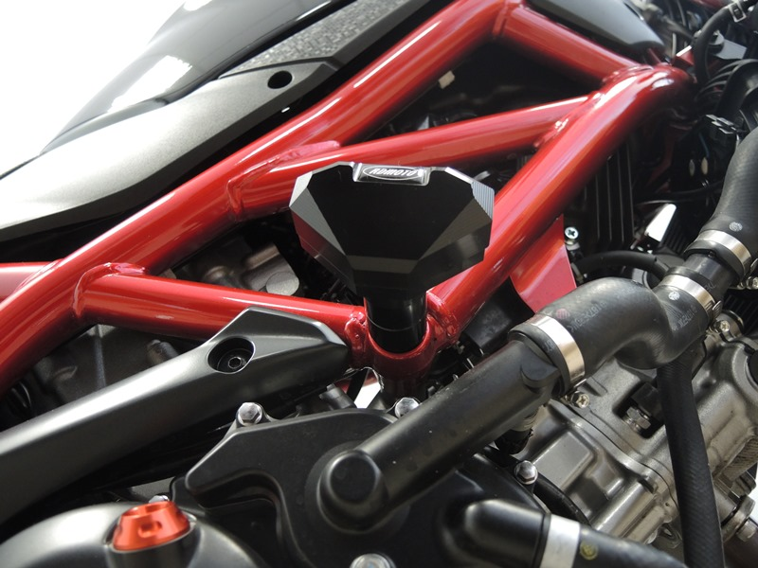

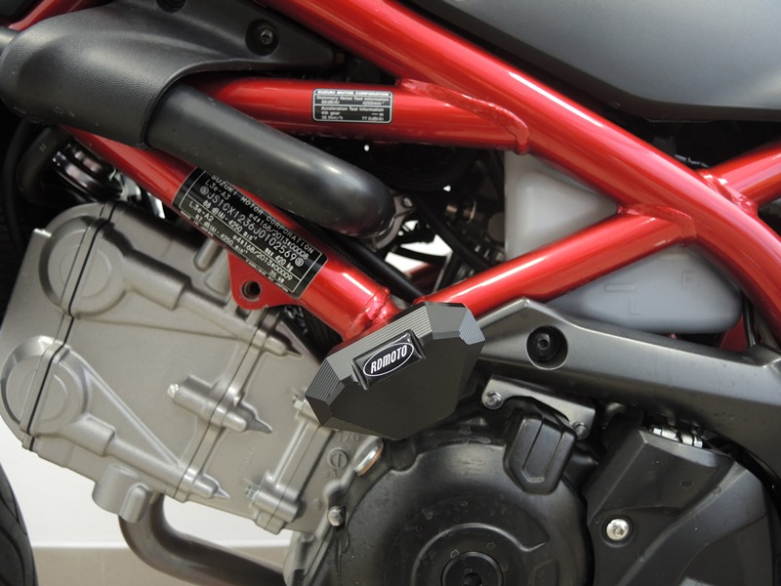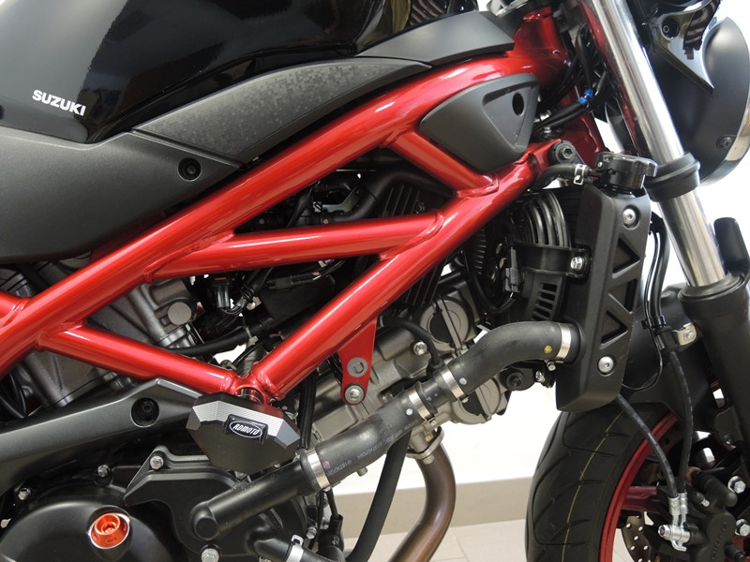

Montáž levá a pravá strana:
- Demontujte originální šroub M12, který vede skrz rám motocyklu.
- Prostrčte tyčku M12 ID.7 skrz rám a z obou stran na ní nasaďte váleček ID.1, váleček ID.5 a SLDM adaptér ID.6 a poté dotáhněte z obou stran maticemi M12 ID.2
- Pomocí šroubů M6 ID.3 a podložek M6 ID.4 slider.

Upozornění: Při montáži, doporučujeme použít lepidlo na závity (modré barvy).

